Pozdrav svima ( i ekaćima i efkaćima) . Evo vaših današnjih aktivnosti :
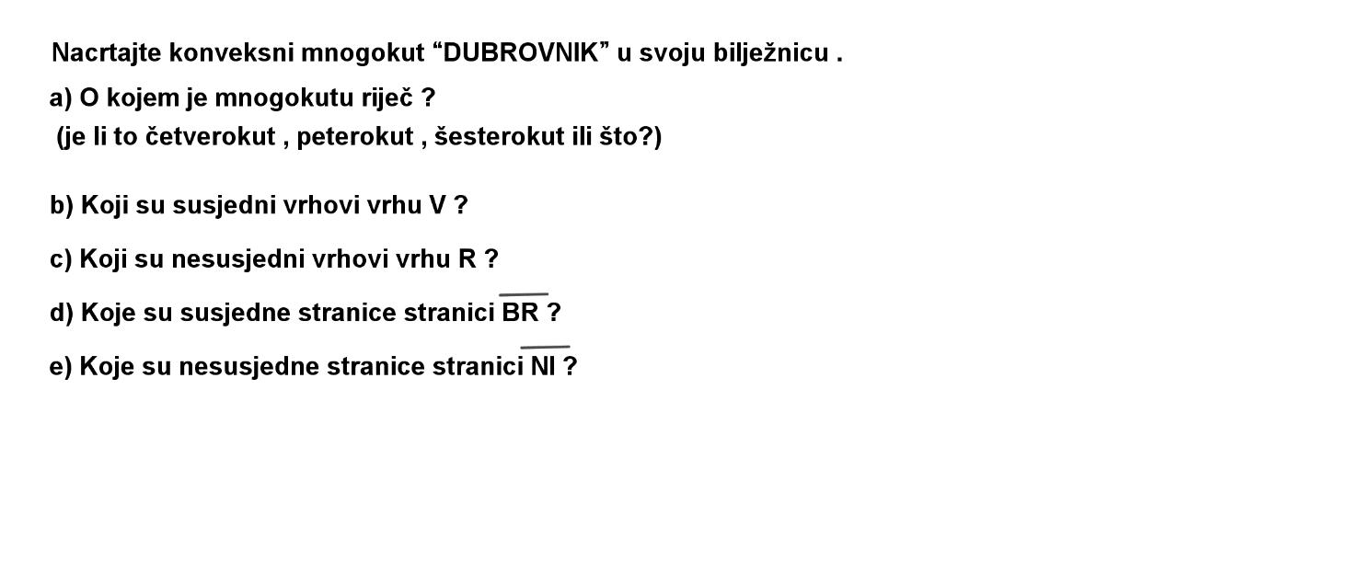
- Prateći vaš primjer 1 (na 10. str. udžbenika) riješit će te ovaj zadatak:

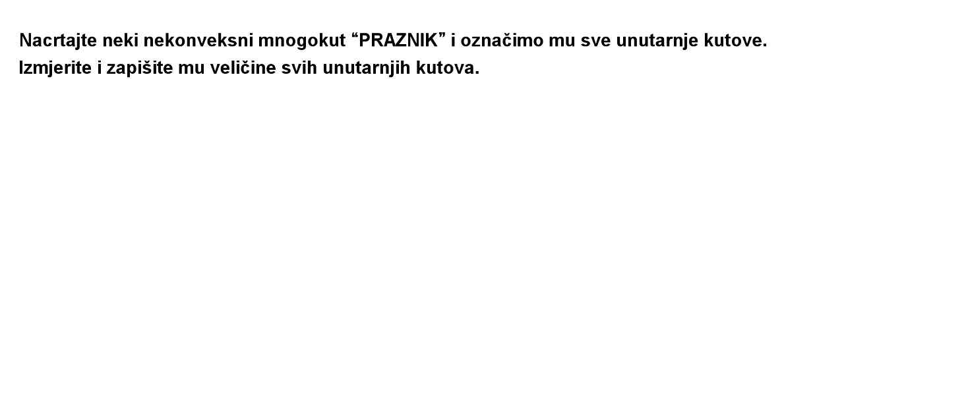
- Prateći vaš primjer 2 (na 11. str. udžbenika) riješit će te ovaj zadatak:

- Prepišite u bilježnicu (str 14) TREBA ZNATI.
- Odgovorite redom na pitanja JESMO LI RAZUMJELI (pitanja ne pišite.)
- Za dz riješite 8. 9. i 11. zadatak za domaću zadaću.

To je to , ostanite doma , ostanite dobri i odmorite se. Pozdrav .

